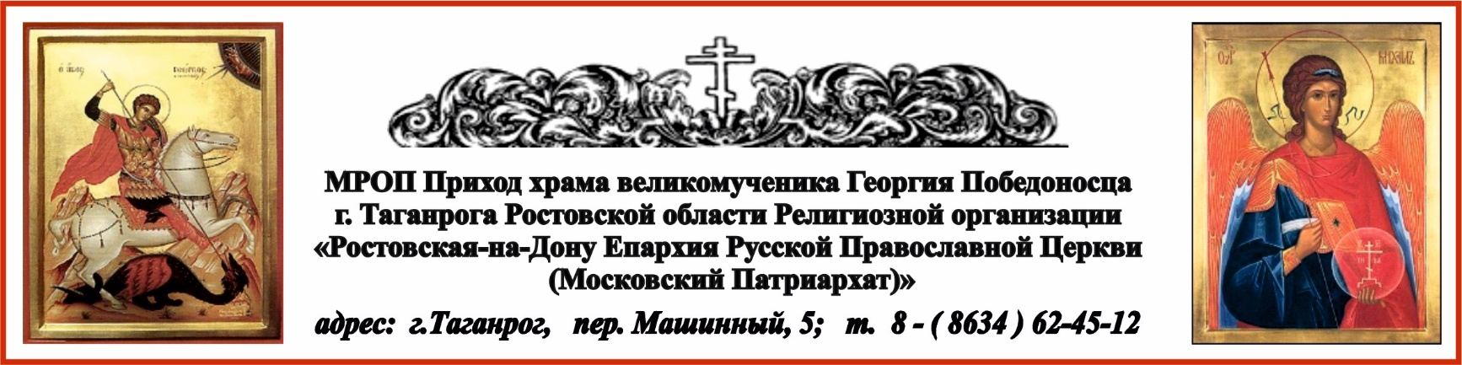

РАСПИСАНИЕ БОГОСЛУЖЕНИЙ НА ОКТЯБРЬ МЕСЯЦ
2.10. пт. в 17⁰⁰ вечернее богослужение.
3.10. сб. в 8⁰⁰ Литургия. Мчч. и испп. Михаила, кн. Черниговского, и болярина его Феодора, чудотворцев.

3.10. сб. в 17⁰⁰ вечернее богослужение.
4.10. вс. в 8⁰⁰ Литургия. Свт. Димитрия, митр. Ростовского.

9.10. пт. в 8⁰⁰ Литургия. Апостола и евангелиста Иоанна Богослова. Свт. Тихона, патриарха Московского.

9.10. пт. в 17⁰⁰ вечернее богослужение.
Молебен с Акафистом прав. Павлу Таганрогскому.
10.10. сб. в 8⁰⁰ Литургия. Сщмч. Петра, митрополита Крутицкого.

10.10. сб. в 17⁰⁰ вечернее богослужение.
11.10. вс. в 8⁰⁰ Литургия. Прмц. вел. кн. Елисаветы.

13.10. вт. в 17⁰⁰ вечернее богослужение.
14.10. ср. в 8⁰⁰ Литургия. Покров Пресвятой Владычицы нашей Богородицы и Приснодевы Марии.
16.10. пт. в 17⁰⁰ вечернее богослужение.
17.10. сб. в 8⁰⁰ Литургия. Свтт. Гурия, архиеп. Казанского, и Варсонофия, еп. Тверского.

17.10. сб. в 17⁰⁰ вечернее богослужение.
18.10. вс. в 8⁰⁰ Литургия. Собор свтт. Московских.

23.10. пт. в 17⁰⁰ вечернее богослужение.
Молебен с акафистом прмц. Елисавете и инокине Варваре.
24.10. сб. в 8⁰⁰ Литургия.
Собор всех святых, в Оптиной пустыни просиявших.

24.10. сб. в 17⁰⁰ вечернее богослужение.
25.10. вс. в 8⁰⁰ Литургия. Память святых отцев VII Вселенского собора.

30.10. пт. в 17⁰⁰ вечернее богослужение.
31.10. сб. в 8⁰⁰ Литургия. Апостола и евангелиста Луки.

31.10. сб. в 17⁰⁰ вечернее богослужение.
1.11. вс. в 8⁰⁰ Литургия.

Ежедневно в келии старца Павла совершаются молебны:
по выходным дням в 13⁰⁰, по будням в 12⁰⁰.

По средам совершаются богослужения в часовнях:
в честь иконы Пресвятой Богородицы «Скоропослушница» в 12⁰⁰ – акафист, в 12¹⁵ – молебен;
в честь Казанской иконы Божией Матери в 13⁰⁰ молебен.

Если ты находишь, что в тебе нет любви, а желаешь иметь ее, то делай дела любви, хотя сначала без любви. Господь увидит твое желание и старание и вложит в сердце твое любовь.
прп. Амвросий Оптинский (https://azbyka.ru/days/2026-10-23 цитата дня)

